АКАДЕМИЯ КУЛЬТУРЫ И ИСКУССТВ Г. ЛИПЕЦКА

МЕЖДУНАРОДНЫЙ

КОНКУРС-ФЕСТИВАЛЬ

ВОКАЛЬНОГО, ИНСТРУМЕНТАЛЬНОГО И ХОРЕОГРАФИЧЕСКОГО ИСКУССТВА

«Звездопад искусства»
СРОКИ ПРОВЕДЕНИЯ: 2 февраля 2019г
МЕСТО ПРОВЕДЕНИЯ: Липецк ул Полины Осипенко,18
В ДОМЕ МУЗЫКЕ
Начался приём заявок до 30.01.2019г. на e-mail организатора basinskikh99@mail.ru

ЦЕЛИ МЕЖДУНАРОДНОГО КОНКУРСА:
- Целью конкурса является эстетическое воспитание подрастающего поколения, определение перспектив развития хореографического и вокального жанров в новом тысячелетии.
- Развитие различных жанров хореографии, вокала и роста профессионального мастерства хореографов, вокалистов, юных и молодых танцоров.
- Обмен культурными программами между хореографическими и вокальными коллективами разных стран.
- Укрепление межкультурного творческого диалога.
- Создание сферы творческого общения, обмена опытом, поощрения творческого поиска руководителей хореографических и вокальных коллективов.
ЗАДАЧИ:
- развитие хореографического и вокального искусства;
- пропаганда средствами хореографического и вокального искусства высоких нравственных идеалов, гуманистических идей, чувства патриотизма и духовного совершенства;
- активизация деятельности хореографических и вокальных коллективов, укрепление связи с творческими организациями, совершенствование форм работы;
- выявление наиболее способных и одаренных исполнителей, повышение художественного уровня репертуара коллективов и исполнительского мастерства;
- общение и обмен опытом работы руководителей и постановщиков коллективов;
- повышение профессионального уровня руководителей детских хореографических и вокальных коллективов;
- знакомство с лучшими эстрадными танцевальными и вокальными коллективами;
- активизация творческой деятельности талантливых детей и молодёжи;
- обмен творческими достижениями и возможность установления тесных контактов между творческими коллективами из разных городов и стран;
- популяризация творчества талантливых детей и молодёжи;
- развитие кругозора и интеллектуального уровня детей и молодёжи;
- профессиональное совершенствование художественных руководителей и творческих коллективов;
повышение планки мастерства юных артистов, создание новых номеров, привлечение детей и молодёжи в хореографическое и вокальное искусство.
+- (КОЛ-ВО НОМЕРОВ НЕ ОГРАНИЧЕНО, НО ОПЛАТА ЗА КАЖДЫЙ НОМЕР)
ВОКАЛЬНОЕ НАПРАВЛЕНИЕ – ЛЮБАЯ ТЕМА (КОЛ-ВО НОМЕРОВ НЕ ОГРАНИЧЕНО, НО ОПЛАТА ЗА КАЖДЫЙ НОМЕР)
ИНСТРУМЕНТАЛЬНЫЙ ЖАНР-СВОБОДНАЯ ТЕМА (1-2 ПРОИЗВЕДЕНИЯ В ОБЩЕМ ДО 4-Х МИНУТ-ВЫСТУПЛЕНИЕ ОЦЕНИВАЕТСЯ ПО СУММЕ БАЛЛОВ ЗА 2 НОМЕРА)
ХУДОЖЕСТВЕННОЕ СЛОВО – СВОБОДНАЯ ТЕМА-ОДНО СТИХОТВОРЕНИЕ ДО 5 МИНУТ.
ИЗОБРАЗИТЕЛЬНОЕ ИСКУССТВО- 1-2 РАБОТЫ НА СВОБОДНУЮ ТЕМУ
ЛИТЕРАТУРНЫЙ ЖАНР- ПРОЗАИЧЕСКОЕ СОЧИНЕНИЕ НЕБОЛЬШОГО ОБЪЁМА СВОБОДНОЙ КОМПОЗИЦИИ
В фестивале-конкурсе принимают участие хореографические и вокальные коллективы, отдельные исполнители, независимо от ведомственной принадлежности (СДК, РДК, ГДК, ДШИ, ДЮЦ, других учебных заведений) в возрасте от 4 лет и старше. (солисты, дуэты, малые группы, формейшен, смешанный формейшен, минипродакшен, продакшен)

ВОЗРАСТНЫЕ КАТЕГОРИИ:
Бэби: 4-5 лет;
Дети:
6-8 лет
9-10 лет
11-12 лет
Юниоры: 13-15 лет;
Взрослые:
16-18 лет
19-25 лет
26-34 года
35-50
Смешанная возрастная категория (разные возраста).
Гранд: 50 и старше

НОМИНАЦИИ:
Соло
Дуэты
Малые группы (3 -10 человек)
Формейшен (10– 24 человека)
Смешанный формейшен (13-24 человека трех разных возрастов)
Минипродакшен (3-12 человек трех разных возрастов)
Продакшен (25 человек и больше любого возраста)

ТАНЦЕВАЛЬНОЕ НАПРАВЛЕНИЕ 4,0 – 4,5 МИН.: КЛАССИЧЕСКИЙ (БАЛЬНЫЙ) ТАНЕЦ
НАРОДНЫЙ СТИЛИЗОВАННЫЙ ТАНЕЦ
НАРОДНЫЙ ТАНЕЦ
ХОРОВОД
ВОСТОЧНЫЙ ТАНЕЦ (КЛАССИКА, ФОЛК, ШОУ, ТАБЛА, МОДЕРН-БЕЛЛИДАНС, ФЬЮЖН)
ТАНЦЫ НАРОДОВ МИРА
ЦЫГАНСКИЕ ТАНЦЫ
ДЕТСКИЙ ТАНЕЦ
ДЖАЗ - МОДЕРН
ЭСТРАДНЫЙ ТАНЕЦ
ТАНЦЕВАЛЬНОЕ ШОУ
МАЖОРЕТКИ
ТАНЦЕВАЛЬНЫЙ ЧЕРЛИДИНГ
УЛИЧНЫЕ ТАНЦЫ (ХИП-ХОП, ДИСКО, ХАУС, ТЕХНО, БРЕЙК ДАНС )
ТАНЦУЮЩИЙ УЧИТЕЛЬ
Я И МОИ УЧЕНИКИ
ЗУМБА ДЭНС
БОЛЛИВУД
ЦИРК
TRIBAL (FUSION, ATS, СЛАВЯНСКИЙ)
СИНХРОННЫЕ ТАНЦЫ
ОБЩИЕ КРИТЕРИИ ОЦЕНКИ
- техника исполнения;
- композиционное построение номера;
- соответствие репертуара возрастным особенностям исполнителей;
- сценичность /пластика, костюм, реквизит, культура исполнения;
- подбор и соответствие музыкального и хореографического материала;
- артистизм, раскрытие художественного образа.

ВОКАЛЬНОЕ НАПРАВЛЕНИЕ 4,0-4,5 МИН.:
АКАДЕМИЧЕСКИЙ ВОКАЛ
НАРОДНЫЙ ВОКАЛ
ФОЛЬКЛОР(фольклорно-этнографические коллективы и солисты, представляющие конкурсный номер созданный на основе фольклора, обычаев и обрядов).
ПАТРИОТИЧЕСКАЯ ПЕСНЯ
АВТОРСКАЯ ПЕСНЯ
ЭСТРАДНЫЙ ВОКАЛ
ДЖАЗОВЫЙ ВОКАЛ
РОК-ВОКАЛ
ВИА
хор
Критерии оценки:
- тембр и сила голоса;
- чистота интонации и качество звучания;
- уровень подготовки (сложность репертуара, чувство ритма, умение пользоваться микрофоном);
- соответствие репертуара возрастной категории и возможностям исполнителя;
- культура и сценическое движение;
- исполнительское мастерство, артистизм, оригинальность.

ИНСТРУМЕНТАЛЬНЫЙ ЖАНР ДО 4-Х МИН.:

Фортепиано, скрипка, альт, виолончель, гитара, домра, балалайка, баян, аккордеон, флейта, кларнет, саксофон, труба, синтезатор, ударные ,духовые инструменты …
• солисты, камерные ансамбли, ансамбли, оркестры;
- инструментальные оркестры (ансамбли),
- оркестры (ансамбли) народных инструментов,
- оркестры (ансамбли) духовых инструментов,
- вокально-инструментальные ансамбли.
Критерии оценки:
- владение инструментом;
- мастерство и техника исполнения произведения и его аранжировка;
- подбор и соответствие репертуара возрастным особенностям исполнителей;
- музыкальность, артистизм, оригинальность трактовки.

ХУДОЖЕСТВЕННОЕ СЛОВО - СТРОГО ДО 5 МИН.:
Одно произведение по выбору участника классической или современной прозы или поэзии.
ЛИТЕРАТУРНЫЙ ЖАНР:
Одно произведение – прозаическое сочинение небольшого объёма свободной композиции.

ИЗОБРАЗИТЕЛЬНОЕ ИСКУССТВО:

На конкурс можно представить до 2-х работ
Живопись: акварель, гуашь, масло.
Графика: тушь, карандаш, пастель.
Нетрадиционные техники изображения: граттаж, монотипия, аппликация,
техника пальцевой живописи и др.
КРИТЕРИИ ОЦЕНКИ ВЫСТУПЛЕНИЙ
Контроль за выполнением рабочей программы осуществляется по следующим параметрам качества:
- степень самостоятельности учащихся при выполнении заданий;
- характер деятельности (репродуктивная, творческая);
- качество выполняемых работ и итогового рисунка.
ДЕКОРАТИВНО-ПРИКЛАДНОЕ ИСКУССТВО
На конкурс можно представить до 2-х работ
В номинации «Декоративно-прикладное творчество» в конкурсной программе оцениваются до 2 х авторских работ/изделий. Техника выполнения работ - вольная. На конкурс могут быть представлены работы размером не меньше 20*30 см (для художников),обязательно указывать Ф.И.О. автора, возраст и фамилию преподавателя.
Критерии оценки творческих работ
Жюри Конкурса оценивает работы по следующим критериям:
художественный и эстетический уровень;
степень профессиональных навыков автора;
сложность работы;
аккуратность и качество изготовления;
раскрываемость темы.

ФИНАНСОВЫЕ УСЛОВИЯ:
Целевой взнос:

ХУДОЖЕСТВЕННОЕ СЛОВО:
1000р. с человека

ЛИТЕРАТУРНЫЙ ЖАНР:
1000р с человека

ИЗОБРАЗИТЕЛЬНОЕ ИСКУССТВО: и ДЕКОРАТИВНО-ПРИКЛАДНОЕ ИСКУССТВО

1000р. с человека

ХОРЕОГРАФИЯ (ОПЛАТА ЗА КАЖДЫЙ НОМЕР):
СОЛО: 1300 рублей с человека
ДУЭТ: 2000рублей (1000/человек)
МАЛАЯ ГРУППА до 10чел 500р
ФОРМЕЙШЕН, ПРОДАКШЕН, МИНИПРОДАКШЕН, СМЕШАННЫЙ ФОРМЕЙШЕН: 400 рублей с человека.

ВОКАЛ И ИНСТРУМЕНТАЛЬНЫЙ ЖАНР (ОПЛАТА ЗА КАЖДЫЙ НОМЕР):
СОЛО: 1300 рублей с человека
ДУЭТ: 2000рублей (1000р./ человек)
АНСАМБЛЬ ДО 15 ЧЕЛ.: 500р./человек
АНСАМБЛЬ СВЫШЕ 15 ЧЕЛ: 350р./человек
ХОР ИЛИ ОРКЕСТР (свыше 20 чел.): 250 р./чел.

КОЛЛЕКТИВ МОЖЕТ ВЫСТАВЛЯТЬ СТОЛЬКО КОНКУРСНЫХ ПРОИЗВЕДЕНИЙ, СКОЛЬКО ЗАХОЧЕТ, НО ОПЛАТА ИДЁТ ЗА КАЖДОЕ ПРОИЗВЕДЕНИЕ. ДОПУСКАЕТСЯ ВЫСТУПЛЕНИЕ ОДНОГО И ТОГО ЖЕ СОСТАВА УЧАСТНИКОВ В ОДНОЙ НОМИНАЦИИ И ТАНЦ./ВОК. ЖАНРЕ, НО ЖЕЛАТЕЛЬНО РАЗБИВАТЬ НОМЕРА В РАЗНЫЕ ТАНЦ. НАПРАВЛЕНИЯ. ЕСЛИ ТАКОЙ ВОЗМОЖНОСТИ НЕТ, ТО ПОСЛЕ ОКОНЧАНИЯ РЕГИСТРАЦИИ, КОГДА ВЫЙДЕТ ПРОГРАММА, СОЗВОНИТЬСЯ С ОРГАНИЗАТОРАМИ: 8-904-69-84-954 составляет программу Людмила Анатольевна
И ПОСТРОИТЬ ПРОГРАММУ ТАК, ЧТОБ ДЕТИ УСПЕЛИ ПЕРЕОДЕТЬСЯ.

Музыкальные носители: МР3 флешка
Фонограмма должна иметь следующий вид: Коллектив, номинация, например соло, далее возр. категория беби , далее направление эстрадный танец, а также фамилия и имя ИТАК: назв. коллектива эстрадный танец беби ФИ, Длительность композиции (ДО 4-Х МИНУТ), обязательно иметь дубликаты.

СУДЕЙСТВО: В состав жюри входят квалифицированные независимые специалисты, представляющие основные направления хореографического ,инструментального и вокального искусства. Заслуженные артисты России г.Воронежа, гЛипецка., гТулы, гМосквы
При оценке конкурсных выступлений световое сопровождение и различные специальные эффекты во внимание не принимаются, а так же при выступлениях запрещаются открытый огонь, жидкие и сыпучие вещества, которые могут повредить половое покрытие.
Жюри не имеет права разглашать результаты конкурса до официального объявления.
Решение жюри окончательное и обсуждению не подлежит.
Жюри оценивает конкурсантов, выставляя им места-обладатель гран при, лауреат I, II, III степеней, а также дипломант I, II, III степеней.
При возникновении спорной ситуации, Оргкомитет имеет право потребовать документ, подтверждающий возраст участника, в связи с этим, при себе иметь ксерокопии свидетельств о рождении участника, либо паспорт.
НАГРАЖДЕНИЕ: соло, дуэты (хореография вокал инструменты) – дипломы и медали. Малые группы, формейшен, смешанный формейшен, минипродакшен, продакшен, хоры –дипломы и кубки, ГРАН-ПРИ –кубки и дипломы, подарки.

Художественные руководители, педагоги и концертмейстеры будут награждены грамотами и медалью никой

Сопровождение выступлений световыми спецэффектами.

Количество участников ограничено!!!!!

Для участия в конкурсе необходимо выслать заявку, оформленную в чётко установленном порядке на e-mail организатора. basinskikh99@mail.ru Заявки на участие принимаются только в электронном виде, правильно оформленные. Убедительная просьба, прежде чем отсылать заявку, продумать свой репертуар и кол-во участников. В случае наличия изменений, пожалуйста, внесите все изменения заблаговременно онлайн до окончания регистрации и позвоните организатору. Изменения в день соревнований НЕВОЗМОЖНЫ.
ВНИМАНИЕ!!!

1. Оплата наличными в день конкурса с выдачей всех необходимых документов, но не позднее, чем за 1 час до начала соревнований .
2.По безналичному расчету не позднее, чем за 5 дней до начала соревнований
Для оплаты по безналичному расчету выставляется пакет документов Договор, Акт-приёмки услуг, Счет между организациями. Для оформления документов необходимо сообщить все реквизиты оплачивающей стороны в Оргкомитет конкурса.
При перечислении средств по безналичному расчёту назначение платежа формируется следующим образом: «Целевой взнос на конкурс «Звездопад искусства»
Другие формулировки НЕДОПУСТИМЫ!!!!
РЕКВИЗИТЫ:
000 «АКАДЕМИЯ КУЛЬТУРЫ И ИСКУССТВА»
АО «ОТП Банк»,
ИНН 7708001614,
КПП 997950001, Р/СЧЁТ №40702810400680000162
В ГУ Банк России, БИК 044525311

Программа с примерным временем выступлений будет выслана 30.01 2019 года на электронные адреса руководителей коллективов по просьбе самих руководителей (для этого нужно скинуть письмо с пометкой «прислать программу» на эл. адрес: . basinskikh99@mail.ru после окончания регистрации), а также программу можно будет посмотреть на сайте организатора http://таланты-россии.орг в разделе «расписание выступлений».
Организатор имеет право не принимать заявки позже указанной даты. Только по согласованию с директором и зам. директором конкурса.

ОСОБЫЕ УСЛОВИЯ:
В случае неявки участника на конкурс целевой взнос возвращается в случаях:
- Участник предупредил о своей неявке за 2 недели до начала конкурса.
- Форс-мажорные обстоятельства, касающиеся организации конкурса.
- Форс-мажорные обстоятельства, касающиеся участника (ов) при наличии документа и предупреждения организаторов не менее чем за 3 дня до начала конкурса.
В остальных случаях целевой взнос не возвращается.
Все расходы за проезд и питание участников конкурса, преподавателей, руководителей, родителей осуществляются за счет направляющей стороны.

КОНТАКТНАЯ ИНФОРМАЦИЯ:
ДИРЕКТОР КОНКУРСА БАСИНСКИХ ВЕРА АЛЕКСЕЕВНА 8-950-804-53-07
8-904-69-84-954 составляет программу Людмила Анатольевна
САЙТ: http://таланты –России. орг или набрать в яндексе Звёздные таланты России выйдет наш сайт.
E-mail:
basinskikh99@mail.ru-желательно для заявок..
.
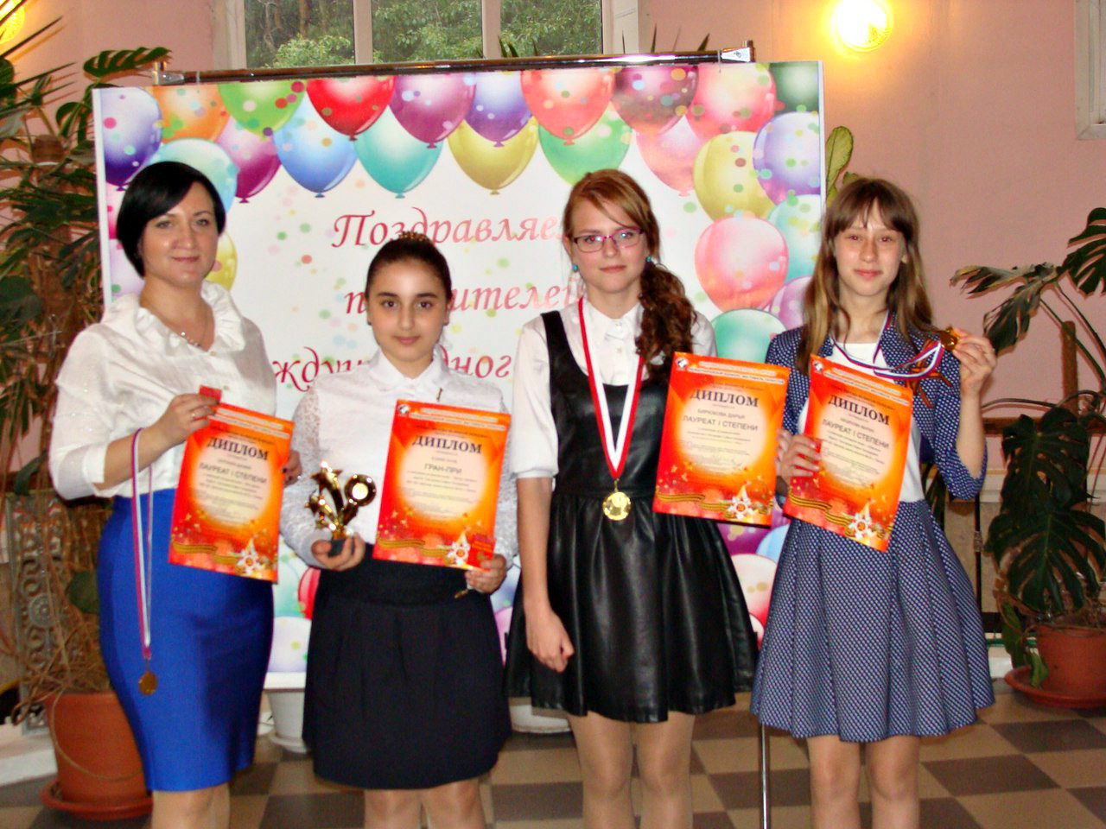

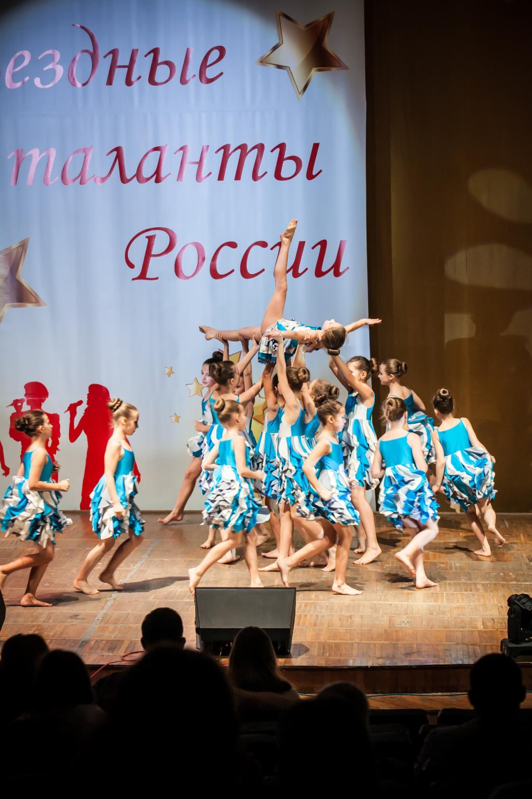

ОБЯЗАТЕЛЬНО!!! Пометить в заявке сколько номеров нужно для переодевания, если в разных номерах участвуют одни и те же конкурсанты. И согласовать с организаторами по телефону порядок выступлений конкурсантов по тел 8-904-69-84-954 , чтоб все успели переодеться, после готовности программы. Если от коллектива несколько номеров или солистов- оформлять нужно всё общим списком в одной заявке, с обязательной пометкой сколько участников в каждом групповом номере.

Получите ответ, чтобы убедиться, что Ваше письмо дошло и все оформлено правильно.
С уважением,
Организация Академия культуры и искусства
8-950-80-45-307 8-904-69-84-954

